

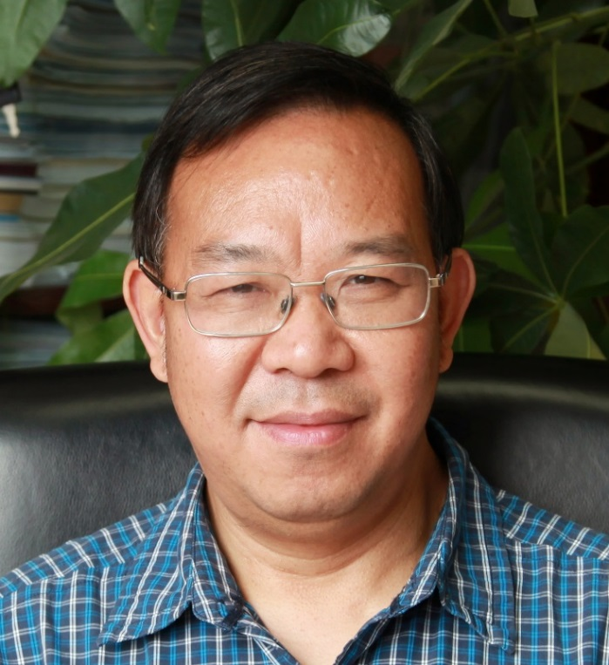**Ли Сяо - член Международного комитета по присуждению премии «Глобальная энергия».**

**Ведущий исследователь технологии умных сетей электроснабжения в Китайской академии наук.**

Ли Сяо – ученый, работающий в области электротехники и электроэнергетики.

Он занимает должность ведущего исследователя технологии умных сетей электроснабжения в Китайской академии наук, а также является членом Технического комитета китайского ключевого исследовательского проекта умных сетей электроснабжения.

В данный момент ученый работает над проектом электросетей постоянного тока, а также умных сетей электроснабжения (Это модернизированные сети электроснабжения, которые используют информационные и коммуникационные сети и технологии для сбора информации об энергопроизводстве и энергопотреблении, позволяющей автоматически повышать эффективность, надёжность, экономическую выгоду, равно как и устойчивость производства и распределения электроэнергии).

В 1990 он начал свои исследования в области высокотемпературной сверхпроводимости в высокомагнитных полях, а затем в 1995 получил докторскую степень в Институте инженеров электротехники и электроники (IEE), в Китайской академии наук (CAS).

Во время постдокторантуры с 1995 по 1998, в рамках исследовательской работы Ли Сяо посетил Национальную лабораторию высокого магнитного поля в Таллахасси, а также лабораторию высокого магнитного поля в Национальном институте материаловедения в Цукубе, Япония, приняв участие в различных научно-исследовательских проектах.